lp. |  | Nr inwentarzowy | Autor | Rok wydania
 |  |  | Tytuł | Wydawca
1 |  | 63714 | Davydzûk, Scâpan Ìosìfavìč | 2016.
 |  |  | Podręcznik młodego szachisty / | Wydawnictwo Penelopa,
2 | 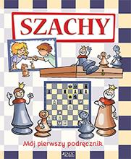 | 63715 | Halász, Ferenc | 2018.
 |  |  | Szachy : | Wydawnictwo Jedność,
3 |  | 63723 | Hunter, Erin W. | copyright 2021.
 |  |  | Bezkresne jezioro / | Nowa Baśń,
4 | 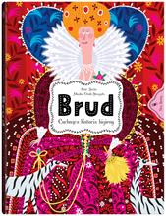 | 63727 | Socha, Piotr | copyright 2021.
 |  |  | Brud : | Wydawnictwo Dwie Siostry,
5 | 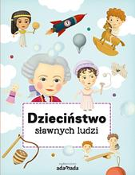 | 63742 | Texlová, Petra | 2021.
 |  |  | Dzieciństwo sławnych ludzi / | Wydawnictwo Adamada,
6 | 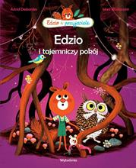 | 63747 | Desbordes, Astrid | 2021.
 |  |  | Edzio i tajemniczy pokój / | Wytwórnia,
7 |  | 63751 | Verde, Susan | 2021.
 |  |  | Ja, człowiek : | Wydawnictwo Mamania - Grupa Wydawnicza Relacja,
8 | 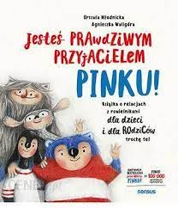 | 63754 | Młodnicka, Ula | copyright 2022.
 |  |  | Jesteś prawdziwym przyjacielem, Pinku! : | Sensus,
9 | 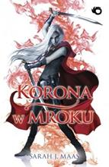 | 63760 | Maas, Sarah J. | cop. 2014.
 |  |  | Korona w mroku / | Grupa Wydaw. Foksal,
10 |  | 63762 | Butschkow, Ralf | 2021.
 |  |  | Mam przyjaciela kierowcę ciężarówki / | Media Rodzina,
11 | 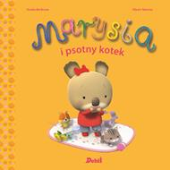 | 63764 | Berkane, Nadia | 2021.
 |  |  | Marysia i psotny kotek / | Wydawnictwo Debit,
12 | 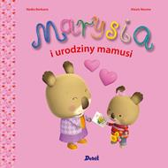 | 63765 | Berkane, Nadia | 2021.
 |  |  | Marysia i urodziny mamusi / | Wydawnictwo Debit,
13 | 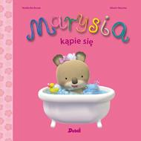 | 63766 | Berkane, Nadia | 2021.
 |  |  | Marysia kąpie się / | Wydawnictwo Debit,
14 | 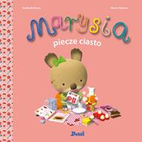 | 63767 | Berkane, Nadia | 2021.
 |  |  | Marysia piecze ciasto / | Wydawnictwo Debit,
16 | 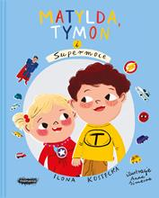 | 63769 | Kostecka, Ilona | copyright 2021.
 |  |  | Matylda, Tymon i Supermoce / | Mamania,
17 | 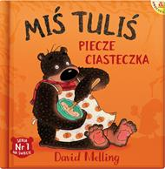 | 63771 | Melling, David | 2021.
 |  |  | Miś Tuliś piecze ciasteczka / | Wydawnictwo Amber,
18 | 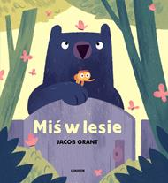 | 63772 | Grant, Jacob | 2021.
 |  |  | Miś w lesie / | Lokator,
19 | 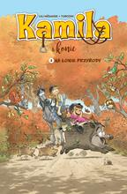 | 63777 | Mésange, Lili | © 2021.
 |  |  | Na łonie przyrody / | Story House Egmont sp. z o.o.,
20 | 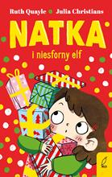 | 63780 | Quayle, Ruth | 2021.
 |  |  | Natka i niesforny elf / | Wilga,
21 |  | 63786 | Pennypacker, Sara | 2021.
 |  |  | Pax : | IUVI,
22 | 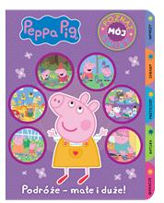 | 63788 | Podróże - małe i duże! / | [2021].
 |  |  |  | Media Service Zawada sp. z o.o.,
23 | 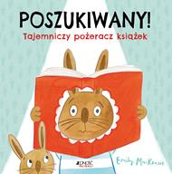 | 63789 | MacKenzie, Emily | copyright 2021.
 |  |  | Poszukiwany! : | Jedność,
24 | 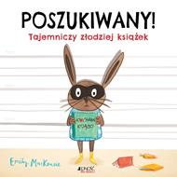 | 63790 | MacKenzie, Emily | copyright 2021.
 |  |  | Poszukiwany! : | Jedność,
25 | 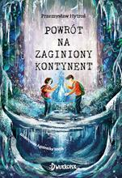 | 63791 | Hytroś, Przemysław | copyright 2021.
 |  |  | Powrót na Zaginiony Kontynent / | :Dwukropek - Wydawnictwo Juka-91,
26 |  | 63794 | Child, Lauren | 2021.
 |  |  | Nie wywołuj wilka z lasu / | Dwie Siostry,
27 | 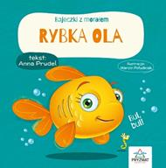 | 63795 | Prudel, Anna | [2021].
 |  |  | Rybka Ola / | Pryzmat Wydawnictwo,
28 | 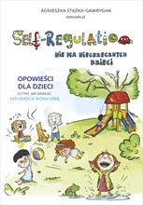 | 63797 | Stążka-Gawrysiak, Agnieszka | 2021.
 |  |  | Self-regulation : | Znak Emotikon,
30 |  | 63804 | Springer, Nancy | copyright 2021.
 |  |  | Sprawa szyfru na krynolinie / | Poradnia K,
31 |  | 63806 | Rynkowski, Robert M. | copyright 2021.
 |  |  | Szczęśliwy zegar z Freiburga / | :Dwukropek,
32 | 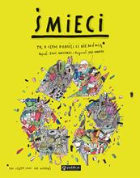 | 63809 | Janiszewski, Boguś | 2021.
 |  |  | Śmieci : | Publicat Wydawnictwo,
33 | 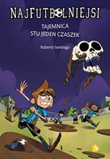 | 63812 | Santiago, Roberto | 2021.
 |  |  | Tajemnica stu jeden czaszek / | Finebooks - Grupa Wydawnicza Adamantan,
34 | 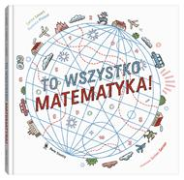 | 63814 | To wszystko matematyka ! / | 2021.
 |  |  |  | Wydawnictwo Dwie Siostry,
35 |  | 63816 | Rekosz, Dariusz. | copyright 2021.
 |  |  | Trup w szafie / | Wydawnictwo Tandem,
36 |  | 63825 | Magrin, Federica | copyright 2021.
 |  |  | Wielka księga smoków / | Zielona Sowa,
37 | 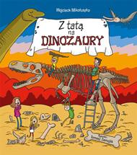 | 63832 | Mikołuszko, Wojciech | 2021.
 |  |  | Z tatą na dinozaury / | Multico Oficyna Wydawnicza,

